«Маленький Шерлок-Холмс»
Поставьте перед ребенком 5-7 предметов. Предложите ему хорошо их рассмотреть и запомнить. Затем попросите его отвернуться или крепко закрыть глаза, а сами уберите один предмет. Теперь ребенок должен назвать исчезнувший предмет и описать его. Потом ваша очередь запоминать предметы. Игра помогает развить память, внимание и мышление.
«Что любит Огненный дракон?»
Предложите ребенку представить, будто к вам в гости должен прийти сказочный герой. А гостей нужно обязательно угощать. Пусть малыш подумает, чем угостить сказочного героя. Например, дракону нужно есть очень много перца, чтобы лучше полыхать огнем. Чем угощать Снежную королеву, Карлоса, Буратино и т.д. Развивается логическое мышление, воображение.

Время, потраченное на общение с ребенком,
вознаграждает нас, взрослых,
глубокой детской привязанностью

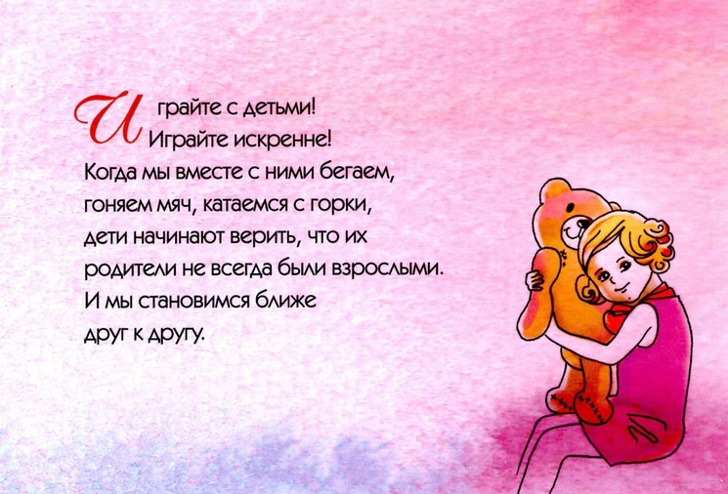
ПАМЯТКА ДЛЯ РОДИТЕЛЕЙ
Игры на развитие памяти у детей
Для ребёнка дошкольного возраста игра является ведущей деятельностью, в которой проходит его психическое развитие, формируется личность в целом. Именно в семье он приобретает первоначальный опыт общения. Совместные игры родителей с детьми духовно и эмоционально обогащает детей, удовлетворяют потребность в общении с близкими людьми, укрепляют веру в свои силы.
ПОМНИТЕ:
• Игрой можно увлечь, заставить играть нельзя!
• Природа игры такова, что при отсутствии абсолютной добровольности, она перестает быть игрой.
• Не объясняйте ребенку, как надо играть, а играйте вместе с ним, принимая позицию партнера, а не учителя.
• Не забывайте о своевременном переходе ребенка к более сложным способам игры, используя для этого ее особые формы и развертывая ее сюжет.
• Не упускайте из виду, что ребенок должен научиться согласовывать игровые действия с партнерами-сверстниками, поэтому не стремитесь все время угадывать направление его мысли.

ИГРАЙТЕ ВМЕСТЕ С РЕБЕНКОМ!

Памятку подготовила старший воспитатель
Татьяна Викторовна Егорова
• Какие спрятались слова?
Какие слова можно вынуть из борща?
(свёкла, картошка, морковь и др…)
Винегрета? Кухонного шкафа? Плиты?
• Угощаю
Давай вспомним вкусные слова и угостим друг друга. Ребёнок называет “вкусное” слово и “кладёт” Вам на ладошку, за тем вы ему и так до тех пор, пока всё не “съедите”.
- Придумай загадку
Ребенок придумывает загадку-описание мебели или игрушки. Например, у него есть сиденье, спинка, четыре ножки. На нем можно сидеть. Что это? (СТУЛ).
- Подбери слово
Ребенку предлагается подобрать к любому предмету, объекту слова обозначающие его признаки, качества. Например, зима какая? (холодная, снежная, морозная.) Снег какой (Белый, пушистый, мягкий, чисты, липкий.)
- Кто что умеет делать?
Ребенку предлагается подобрать к предмету, объекту как можно больше слов-действий. например, что умеет делать кошка? (мурлыкать, выгибать спину, царапаться, прыгать, бегать, спать, играть).

• Веселые рифмы
Играющие должны подобрать к словам рифмы:
Свечка – печка, трубы – губы, ракетка – пипетка и т.д.
- Скажи наоборот
Взрослый называет какое — либо слово, а ребёнок подбирает «слово наоборот».
Существительные: смех- …, лето- …, день- …, холод- …, север- … и т.п.
Глаголы: пришёл- …, нырнул- …
Прилагательные: широкий- …, маленький- …, богатый-… и т.п.
Наречия: далеко-…, высоко- …
- Подбери слово
Птица — перья. Рыба — … Огурец — овощ. Ромашка — ...
- Расскажи стихотворение
Заучивайте с детьми стихотворения, они развивают память и мышление.

- Чудесный мешочек
В эту игру можно играть вдвоём с ребёнком, а можно превратить эту игру в увлекательный конкурс. Положите в небольшой мешочек хорошо знакомые ребёнку предметы-мячик, кубик, карандаш, кисточку, шнурок и др. Попросите ребенка нащупать предмет. Пусть попробует узнать этот предмет на ощупь (игра развивает тактильные ощущения, воображение, память, сообразительность)

- Отгадай предмет по названию его частей
- Кузов, кабина, колеса, руль, фары, дверцы (грузовик).
- Ствол, ветки, сучья, листья, кора, корни (дерево).
- Дно, крышка, стенки, ручки (кастрюля).
- Палуба, каюта, якорь, корма, нос (корабль).
- Подъезд, этаж, лестница, квартиры, чердак (дом).
- Крылья, кабина, хвост, мотор (самолет).
- Глаза, лоб, нос, рот, брови, щеки (лицо).
- Рукава, воротник, манжеты (рубашка).
- Голова, туловище, ноги, хвост, вымя (корова).
- Пол, стены, потолок (комната).
- Подоконник, рама, стекло (окно).

